## Intro

OS ([OS คืออะไร](https://www.mindphp.com/%E0%B8%84%E0%B8%B9%E0%B9%88%E0%B8%A1%E0%B8%B7%E0%B8%AD/73-%E0%B8%84%E0%B8%B7%E0%B8%AD%E0%B8%AD%E0%B8%B0%E0%B9%84%E0%B8%A3/3618-os-%E0%B9%82%E0%B8%AD%E0%B9%80%E0%B8%AD%E0%B8%AA-%E0%B8%AB%E0%B8%A3%E0%B8%B7%E0%B8%AD-%E0%B8%A3%E0%B8%B0%E0%B8%9A%E0%B8%9A%E0%B8%9B%E0%B8%8F%E0%B8%B4%E0%B8%9A%E0%B8%B1%E0%B8%95%E0%B8%B4%E0%B8%81%E0%B8%B2%E0%B8%A3-operating-system-%E0%B9%82%E0%B8%AD%E0%B9%80%E0%B8%9B%E0%B8%AD%E0%B8%A3%E0%B9%8C%E0%B9%80%E0%B8%A3%E0%B8%95%E0%B8%B4%E0%B9%89%E0%B8%87-%E0%B8%8B%E0%B8%B4%E0%B8%AA%E0%B9%80%E0%B8%95%E0%B9%87%E0%B8%A1-%E0%B8%84%E0%B8%B7%E0%B8%AD%E0%B8%AD%E0%B8%B0%E0%B9%84%E0%B8%A3.html)) ที่นิยมใช้ในการ Execute Command ต่าง ๆ ในโลกของ Security ส่วนมากจะเป็น Linux โดยในที่นี้**เลือกใช้ Distro เป็น Kali** (Distro ก็คล้าย ๆ เวอร์ชัน เช่น ของ Windows จะมี Windows XP หรือ Windows 7 เป็นต้น) เพราะมีเครื่องมือเกี่ยวกับ Security ที่จำเป็นต่อการใช้งานบางตัวติดมากับตัว OS ([https://www.kali.org](https://www.kali.org/))

สำหรับตัว Kali Linux เวอร์ชัน 2020.3 มีการออกแบบมาให้หน้าตาใช้งาน (GUI) ให้คล้ายระบบปฏิบัติการ (OS) ของ Windows เพื่อให้ผู้ใช้ ใช้งานง่ายขึ้น

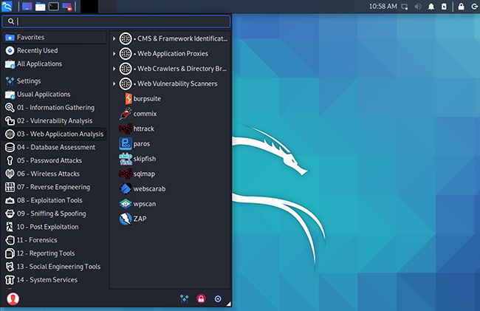

**Kali Linux 2020.3**

## Goal

1. มีความคุ้นชิน และใช้โปรแกรมจำลอง Virtual Machine ([Virtual Machines(VM) คืออะไร](http://www.theviable.co/what-is-vm-and-how-it-relates-with-cloud/#:~:text=Virtual%20Machine%20(VM)%20)) เป็น
2. ลง Kali Linux บน Virtual Machine ได้โดยที่ไม่ใช้ไฟล์ Virtual สำเร็จรูป
3. เมื่อลง Kali Linux บน Virtual Machine เรียบร้อย จะเห็นว่าหน้าต่างการแสดงผลไม่ปรับตามหน้าจอผู้ใช้งาน (ขยายจอ VM แต่จอ VM ไม่ขยายตาม) เพราะไม่ได้ลง Driver ของโปรแกรมจำลอง Virtual Machine ใน Kali Linux วิธีแก้ไขคือให้ลง Driver ให้สมบูรณ์ด้วย
4. ถ้าทำเสร็จหมดแล้วให้ลองใช้ไฟล์ Virtual สำเร็จรูปนำเข้าโปรแกรมจำลอง Virtual Machine แล้วเทียบความแตกต่างกัน (ใช้ Default Username/Password : kali/kali อ้างอิงจากหน้าเว็บ)

## Tools

1. ไฟล์ Kali Linux 64-Bit เวอร์ชันล่าสุด โหลดได้จาก [https://www.kali.org/downloads](https://www.kali.org/downloads/) หรือโหลดจาก [Google Drive](https://drive.google.com/file/d/1fukmHQqOGf5hcbDLUB51umBO-4XiRRXB/view?usp=sharing)
2. โปรแกรมจำลอง Virtual Machine ให้เลือกใช้ 1 โปรแกรมด้านล่างนี้
   1. [แนะนำ] โปรแกรม VirtuaBox เป็นโปรแกรม Freeware ซึ่งหาโหลดได้จาก <https://www.virtualbox.org/wiki/Downloads> หรือโหลดจาก [Google Drive](https://drive.google.com/file/d/1ndyGecll8kAfy6sJ07v63GQYz4-1un99/view?usp=sharing)
   2. โปรแกรม VMWare เป็นโปรแกรมเสียตังต้อง Crack โหลดจาก [Google Drive](https://drive.google.com/file/d/1D2523iDi5yLyf4QxAd0wT-VQV_hS5m92/view?usp=sharing)
3. ไฟล์ Virtual สำเร็จรูป
   1. VMWare โหลดได้ที่ [https://www.offensive-security.com/kali-linux-vm-vmware-virtualbox-image-download](https://www.offensive-security.com/kali-linux-vm-vmware-virtualbox-image-download/) หรือโหลดจาก [Google Drive](https://drive.google.com/drive/folders/1_2vAqILgMbFHnxH7-RViesa85LYOD0uQ?usp=sharing)
   2. VirtuaBox โหลดได้ที่ <https://www.offensive-security.com/kali-linux-vm-vmware-virtualbox-image-download/#1572305786534-030ce714-cc3b> หรือโหลดจาก [Google Drive](https://drive.google.com/drive/folders/1y54epYVcgWUEgb3BtnREY4xSr8VK7752?usp=sharing)

รวม Tools : [drive.google.com/drive/folders/15NObSc8WV_NtzAQBfBhEMi8SVIJnr2IC?usp=sharing](https://drive.google.com/drive/folders/15NObSc8WV_NtzAQBfBhEMi8SVIJnr2IC?usp=sharing)